СОДЕРЖАНИЕ

Введение…………………………………………………………….……...4
Уточнение задачи………...………………………………..………………5
- Задание на псевдокоде…..…………….…...……………………….…..6
- Разработка программы………………………………………………….8
- Отладка и тестирование программы……………………………..…..17
4 Результат работы программы.....……………...………………………18
Заключение………………………………………………………………..21
Список используемых источников………………………………….…..22
Приложение. Листинг программы……………………………………….23

ВВЕДЕНИЕ

Списки ежедневно используются в нашей жизни и их использование актуально, поскольку это один из самых удобных и простых способов хранения и обработки данных. Применение безгранично: расписание занятий или маршрутов транспорта, школьный журнал и даже память человека устроена как большой список. Каждое наше действие имеет какую-либо последовательность, которая представляет список. В каждом из этих случаев данные очень удобно представлять как последовательность элементов (записей) с последовательным доступом, которая и называется линейным списком. [2]
Непрерывный список прост в применении, однако имеет некоторые существенные недостатки. Предположим, что необходимо удалить одно из имен в списке. Если это имя в настоящий момент расположено близко к началу списка и требуется сохранить в списке тот же порядок, понадобится переместить все имена, находящиеся дальше по списку, вперед, чтобы заполнить пустое место в памяти, образовавшееся после удаления.[7] Более серьезная проблема возникнет, если потребуется добавить имена, поскольку при этом может понадобиться переместить весь список в другое место, так как придется получить новый блок непрерывной памяти, достаточный для размещения расширенного списка.
Операции для работы со списками включают вставку нового элемента в список, удаление элемента, доступ к элементу (как для чтения так и для изменения) в списке и очистку списка. Также очень полезными окажутся такие операции со списком как проверка, является ли список пустым, или находится ли какой-либо элемент в списке.[9]
Целью моей работы является разработка программы с эффективным хранением и обработкой данных на основе линейных списков.
Для поставленной цели необходимо решить следующие задачи:
- Выбор реализации линейного списка для эффективного хранения данных;
- Разработка и выбор эффективных алгоритмов обработки данных линейного списка: вставки, удаления, замены, поиска.

1 Задание на псевдокоде

Основное задание курсовой таблицы, выполненное на псевдокоде:

a)
for(счетчик=0; счетчик<количества элементов; счетчик++)
{
индекс1=четное_число+1;
индекс2=удвоенное_число_элементов - четное_число;
разность=элемент_списка[индекс1]-элемент_списка[индекс2];
результат=результат*разность;
четное_число=четное_число+2;
}
вывести результат;
б) 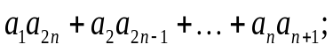
for(счетчик=0; счетчик<количества элементов; счетчик++)
{
произведение=элемент_списка[счетчик+1]*элемент_списка[удвоенное_число_элементов-счетчик];
результат=результат+произведение;
}
вывести результат;

в) 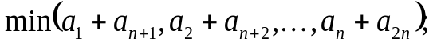
for(счетчик=1; счетчик<=количества элементов; счетчик++)
{
сумма=элемент_списка[счетчик]+элемент_списка[количество_элементов+счетчик];
если результат<сумма
то результат=результат
иначе результат=сумма;
}
вывести результат;

г)
for(счетчик=1; счетчик<=количества элементов; счетчик++)
{
если элемент_списка[счетчик]<элемент_списка[удвоенное_число_элементов-счетчик]
то макс=элемент_списка[счетчик]
иначе макс=элемент_списка[удвоенное_число_элементов-счетчик];

если результат>макс
то результат=результат
иначе результат=макс;
}
вывести результат;
2 Разработка программы
В данной работе мной был использован линейный односвязный список.
Реализация списка представляет собой набор структур (узлов), состоящих из двух полей: link и data. В поле link хранится адрес на следующий элемент в списке, а в поле data хранятся данные. Каждый список должен иметь особый элемент, называемый указателем начала списка или головой списка, который обычно по формату отличен от остальных элементов. В поле указателя последнего элемента списка находится специальный признак NULL, свидетельствующий о конце списка.[9]

struct List
{
float data;
List *link;
};
Для создания связанных списков используется структура List.

Создание узла реализуется с помощью функции GetList, которая принимает начальные данные и указатель и далее динамически создает новый узел. Если выделение памяти происходи неудачно, программа завершается, иначе, функция возвращает указатель на новый узел.[3]

List *GetList(float item, List *nextPtr = NULL)
{
List *k;
//выделение памяти при передаче item и NextPtr конструктору

k = new List;
if (k == NULL)
{
cerr << "Ошибка выделения памяти!" << endl;
exit(1); // завершение программы, если выделение памяти неудачно
}
k->data = item;
k->link = nextPtr;
return k;
}

Алгоритм поиска заданного члена последовательности по индексу. В основе этого алгоритма лежит процесс последовательного сравнивания индекса нужного элемента списка с индексом элемента с искомым значением. Запускаем цикл, который будет выполняться, пока не переберутся все элементы от головы до конца. С каждой итерацией выполняется переход к следующему элементу и увеличивается i. Когда условие становится верным, возвращается значение элемента.

float FindElem(List *head, int el)
{
int i=0;
// currPtr пробегает по списку, начиная с головы
List *currPtr = head;
// пока не конец списка, сравнивать индексы
while (currPtr != NULL)
{

if (i==el)
{
return currPtr->data;
}

currPtr = currPtr->link; //переход к следующему
i++;
}

}

Метод модификации списка «замена элемента списка на новый элемент». Реализован перезаписью необходимого элемента.

void ReplaceElem(List *head, int index, float elem) //index - номер заменяемого элемента (с 0), elem -то, на что заменяем
{
int i=-1;
// currPtr пробегает по списку, начиная с головы
List *currPtr = head;
// пока не конец списка, сравниваем индексы и заменяем
while (currPtr != NULL)
{
i++;
if (i==index)
{
currPtr->data=elem;
}

currPtr = currPtr->link; //переход к следующему
}
}

Метод модификации списка «удаление элемента списка по ключу». Удаляет первый элемент, совпадающий с ключом. Общая функция удаления Delete проверяет список и удаляет первый узел, чье значение данных совпадает с ключом. В начале prevPtr устанавливается на NULL, a currPtr — на голову списка. Затем currPtr перемещается по списку в поисках совпадения с ключом и prevPtr сохраняется так, чтобы он ссылался на предыдущее значение currPtr. Указатели prevPtr и currPtr перемещаются по списку совместно до тех пор, пока currPtr не станет равным NULL или не будет найден ключ (currPtr->data == key).
while (currPtr != NULL && currPtr->data !=key)
{
// перемещение prevPtr вперед к currPtr
prevPtr = currPtr;
// перемещение currPtr вперед на один узел
currPtr = currPtr->link;
}
Совпадение возникает, если происходит выход из оператора while с currPtr!=NULL. Тогда можно удалить текущий узел. Существует две возможности. Если prevPtr — это NULL, удаляется первый узел в списке. Иначе, выполняется отсоединение и удаление узла.
if (prevPtr == NULL)
head = head-> link;
else
prevPtr->link = currPtr->link;
delete currPtr;

Если ключ не найден, функция Delete просто завершается. Так как удаление в начале списка приводит к изменению головы, необходимо передавать голову по ссылке.

void Delete(List* & head, float key)
{
List *currPtr = head, *prevPtr = NULL;
// завершить функцию, если список пустой
if (currPtr == NULL)
return;
// прохождение до совпадения с ключей или до конца
while (currPtr != NULL && currPtr->data != key)
{
prevPtr = currPtr;
currPtr = currPtr->link;
}
// если currPtr не равно NULL, ключ в currPtr
if (currPtr != NULL)
{
// prevPtr == NULL означает совпадение в начале списка
if(prevPtr == NULL)
head = head->link;
else
// совпадение во втором или последующем узле
// отсоединение этого узла
prevPtr->link = currPtr->link;
// удаление узла
delete currPtr;
}
}

Упорядоченная вставка узлов в список реализуется с помощью функции InsertOrder. Во многих приложениях необходимо поддерживать упорядоченный список данных с узлами, приведенными в возрастающем или убывающем порядке. Для этого алгоритм вставки должен сначала сканировать список для определения правильного положения, в которое будет добавляться новый узел. Последующее обсуждение иллюстрирует процесс создания списка с возрастающим порядком.
Для ввода значения данных x сначала сканируется список и устанавливается currPtr на первый узел, значение данных которого больше, чем x. Новый узел со значением x должен вставляться непосредственно слева от currPtr. Во время сканирования указатель prevPtr перемещается совместно с currPtr и сохраняет запись предыдущей позиции.

void InsertOrder(List * & head, float item)
{
// currPtr пробегает по списку
List *currPtr, *prevPtr, *newList;
// prevPtr == NULL указывает на совпадение в начале списка
prevPtr = NULL; currPtr = head;
// цикл по списку и поиск точки вставки
while (currPtr != NULL)
{
// точка вставки найдена, если item < текущего data
if (item < currPtr->data)
break;
prevPtr = currPtr;
currPtr = currPtr->link;
}
// вставка
if (prevPtr == NULL)
// если prevPtr == NULL, вставлять в начало
Filling(head,item);
else
{
// вставить новый узел после предыдущего
newList = GetList(item);
newList->link = prevPtr->link;
prevPtr->link = newList;
}
}

Вызов функции ClearList освобождает память, ассоциированную с каждым узлом в списке. Функция проходит по списку и для каждого узла записывает его адрес, перемещается к следующему узлу и затем удаляет исходный узел. После удаления всех узлов голове списка присваивается значение NULL, следовательно, голову следует передавать по ссылке.

void ClearList(List * &head)
{
List *currPtr, *nextPtr;
currPtr = head;
while(currPtr != NULL)
{
// записать адрес следующего узла
nextPtr = currPtr->link;
// удалить текущий узел
delete currPtr;
currPtr = nextPtr;
}
// пометить как пустой
head = NULL;
}

Запись списка в файл происходит следующим образом: запускается цикл, в котором выбираются все элементы от конца до головы списка и вместе с этим происходит вызов функции fprintf, которая записывает текущий элемент в файл.

// сохранение в файл связанного списка
void SaveList(List *head)
{
FILE *a;
a=fopen("out.txt", "wt");
// currPtr пробегает по списку, начиная с головы
List *currPtr = head;
// пока не конец списка, печатать значение данных
// текущего узла
while(currPtr != NULL)
{
fprintf(a,"%lf\n",currPtr->data);
// перейти к следующему узлу
currPtr = currPtr->link;
}
fclose(a);
}

Заполнение списка из файла реализовано в функции Filling_from_file. Открывается для чтения файл in.txt и его содержимое считывается как строка. С помощью функции strtok находятся числа и благодаря функции atof происходит конвертирование чисел из символьного типа в вещественный.[5] Также функция возвращает количество элементов n.

int Filling_from_file(List* & head) //заполнение из файла
{
int n=0;
FILE *a;
float m;
char str[1000], *p;
a=fopen("in.txt", "rt");
fgets(str,1000,a);
p = strtok(str, " ");
m=atof(p);
Filling(head, m);
n++;

do
{
p = strtok('\0', " ");
if(p)
{
m=atof(p);
Filling(head, m);
n++;
}
} while(p);
fclose(a);
return n;
}

Функция main содержит в себе объявление структур, для реализации списка, главное меню программы, демонстрация работы функций вставки, удаления, замены, очистки, вывода списка на экран, заполнение с клавиатуры, ввод-вывод в файл, меню выбора задания и сам алгоритм решения заданий. В качестве меню был использован условный оператор switch. Считывается число, введенное с клавиатуры, и сравнивается с номером элемента меню, если верно – выполняется алгоритм.
Согласно стандарту С++ функция main должна возвращать int. [4][6]

int main()
{
int t,key,q=11;
float a,fnd_elem,tmp,a1,a2;
int m=0,n,i;
float result,result3=FLT_MAX,result4=-FLT_MAX;
List *k, *head;
setlocale(LC_ALL, "");
k=new List;
head=new List;
k->link=NULL;
head->link=NULL;
ClearList(head);
while(1)
{
q=11;
cout<<"Меню:\n1-Заполнение списка\n2-Удаление элемента\n3-Замена элемента\n4-Очистка\n5-Поиск элемента\n6-Вывод списка на экран\n7-Запись в файл\n8-Заполнение из файла\n10-Решение задания по варианту №4\n0-Выход\n";
cin>>t;
switch(t)
{
case 0:
system("cls");
return 0;
break;
case 1:
system("cls");
cout<<"Введите n: "<<endl;
cin>>n;
for(i=1;i<=(2*n);i++)
{
cout<<"Введите a["<<i<<"]: "<<endl;
cin>>a;
Filling(head,a);
}
break;
case 2:
system("cls");
cout<<"Введите ключ: "<<endl;
cin>>fnd_elem;
Delete(head, fnd_elem);
break;
case 3:
system("cls");
cout<<"Введите порядковый номер элемента для замены: "<<endl;
cin>>key;
cout<<"Введите значение элемента для замены: "<<endl;
cin>>fnd_elem;
if(key>2*n)
cout<<"Неверный номер"<<endl;
else
ReplaceElem(head, key, fnd_elem);
break;
case 4:
system("cls");
ClearList(head);
cout<<"\nОчистка выполнена\n"<<endl;
break;
case 5:
system("cls");
cout<<"Введите порядковый номер элемента для поиска: ";
cin>>key;
if(key>2*n)
cout<<"Неверный номер"<<endl;
else
cout<<FindElem(head,key)<<endl;
break;
case 6:
system("cls");
cout<<"\nЭлементы списка: \n"<<endl;
PrintList(head);
break;
case 7:
system("cls");
cout<<"\nСохранено в файл\n"<<endl;
SaveList(head);
break;
case 8:
system("cls");
ClearList(head);
n=Filling_from_file(head);
cout<<"\nЗаполнено, n= \n"<<n<<endl;
break;
case 10:
while(q!=0)
{
cout<<"Выберите задание:\n0)Вернуться назад\n1) (A1-A2n)(A3-A(2n-2))(A5-A(2n-4))...(A(2n-1)-A2)\n2) A1A2n + A2A(2n-1) + ... AnA(n+1)\n3) min(A1+A(n+1), A2+A(n+2), ..., (An+A2n)\n4) max(min(A1,A2n), min(A2, A(2n-1)), ..., min(An, A(n+1))"<<endl;
cin>>q;
switch(q)
{
case 0:
break;
case 1:
system("cls");
tmp=0;
a1=0;
a2=0;
result=1;
for(i=0;i<n;i++)
{
a1=m+1;
a2=2*n-m;
tmp=FindElem(head, abs(a1))-FindElem(head, abs(a2));
result=result*tmp;
m=m+2;
}
cout<<"Результат: "<<result<<endl;
break;
case 2:
result=0;
tmp=0;
for(i=0;i<n;i++)
{
tmp=FindElem(head, i+1)*FindElem(head, (2*n-i));
result=result+tmp;
}
cout<<"Результат: "<<result<<endl;
break;
case 3:
tmp=0;
for(i=1;i<=n;i++)
{
tmp=FindElem(head,i)+FindElem(head,n+i);
result3=(result3<tmp?result3:tmp);
}
cout<<"Результат: "<<result3<<endl;
break;
case 4:
tmp=0;
for(i=1;i<=n;i++)
{
tmp=(FindElem(head,i)<FindElem(head,2*n-i)?FindElem(head,i):FindElem(head,2*n-i));
result4=(result4>tmp?result4:tmp);
}
cout<<"Результат: "<<result4<<endl;
break;
}
} }
}
return 0;
}

3 Отладка и тестирование программы

В процессе отладки программы были обнаружены синтаксические
ошибки, которые повлекли за собой большое количество других. Как правило, такие ошибки появляются в результате невнимательности либо из-за опечатки программиста.[7] Было устранено 2 синтаксические ошибки: вместо «;» в цикле for было «.» , была пропущена закрывающая фигурная скобка в конце функции main. Данные ошибки легко обнаруживаются компилятором и, следовательно, легко устраняются.
Было найдено и устранено 2 семантические ошибки, смысл которых состоял в том, что использовалась разная нумерация списка: при вводе подразумевалось, что список нумеруется с 0, а в функциях перемещения, поиска нумерация списка начиналась с 1. Это повлекло вывод неверных данных.
После отладки было произведено тестирование программы:
N=2, a[1]=1, a[2]=2, a[3]=3, a[4]=4
Задание: | Расчетное: | Вывод программы:
а | -3 | -3
б | 10 | 10
в | 4 | 4
г | 2 | 2

Таблица показывает, что программа работает верно.
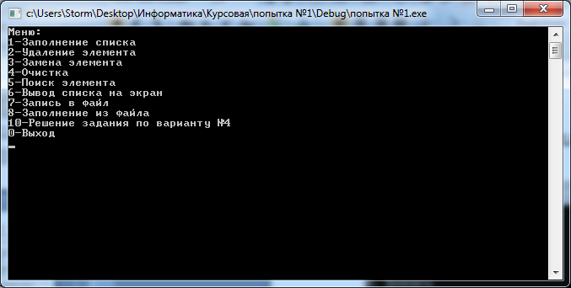
4 Результат работы программы

Рисунок 1 – Главное меню

При помощи меню можно выбрать любой интересующий пункт. Для начала работы с программой необходимо заполнить список с помощью клавиатуры (1-Заполнение списка) или из файла (8-Заполнение из файла).

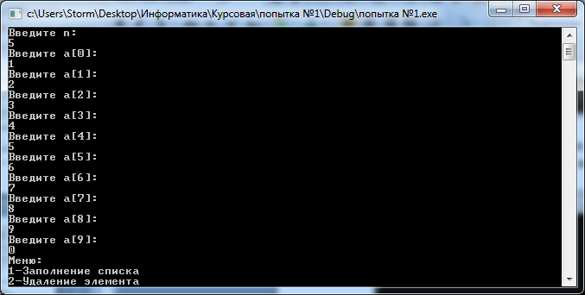
Рисунок 2 – Ввод
Вводятся элементы списка, количество которых равно 2n. После заполнения программа возвращается в главное меню.

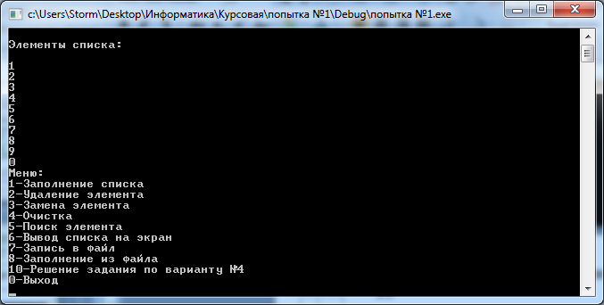
Рисунок 3 – Вывод списка на экран

Список выводится по элементу на каждой строке для удобства просмотра. После вывода списка программа возвращается в главное меню программы.
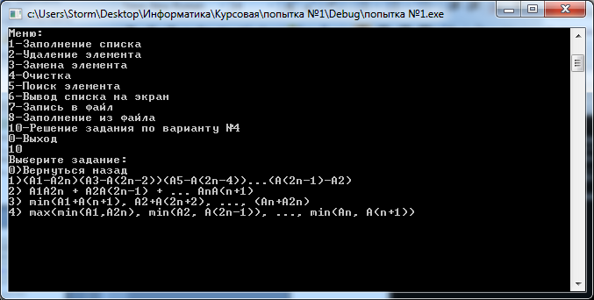
Рисунок 4 – Меню выполнения задания курсовой работы

Данное меню позволяет пользователю выбрать один из вариантов задания курсовой работы. После выполнения выбранного задания программа возвращается в меню выполнения задания курсовой работы. Для того, чтобы вернуться в главное меню программы, необходимо ввести 0.

ЗАКЛЮЧЕНИЕ

В результате проделанной работы я написал программу, реализующую хранение и обработку данных с использованием линейных списков. Были разработаны алгоритмы создания, заполнения, вставки, ввода-вывода, поиска по индексу, удаления по ключу, выполнены задачи, поставленные в начале работы.
Проблема эффективного управления данными является важнейшей для любой реализации списка. Учитывая недостатки, присущие последовательным спискам необходимо разработать новую структуру списка, которая не основывалась бы на непрерывном порядке сохранения данных.
Считаю этот вариант реализации лучшим, потому как количество элементов может быть безграничным, в отличие от использования массива, при использовании которого приходится так или иначе задавать размерность, имеющую пределы. Из минусов можно отметить своеобразие обращения к i-тому элементу и потери списка при потере хвоста и головы или потери ссылок на следующие элементы.[9]
Список используемых источников

- Брукшир Дж. Глен. «Введение в компьютерные науки». Общий обзор, 6-е издание. М.: Издательский дом «Вильямс», 2001.-688 с.
- Ю.Ю.Громов, О.Г.Иванова, Н.А.Земский, А.В.Лагутин, В.М.Тютюнник, В.Н.Точка, Н.Г.Шахов. «Информатика: лекции к курсу: Часть 1.» Для направления 654700 – Информационные системы. Тамбов: Першина, 2006.-359 с.
- Т.А. Павловская. «C/C++ Программирование на языке высокого уровня», СПб.: Питер, 2007.-461 с.
- Орлов С. «Технология разработки программного обеспечения», СПб.: Питер, 2002.-464с.
- В.В. Подбельский. «Язык Си++», М.: Финансы и статистика, 2003.-560 с.
- INTERNATIONAL STANDARD ISO/IEC 14882 Second edition 2003-10-15 Programming languages — C++
- Отладка и тестирование программ http://exinform09.narod.ru/otveti/65_66_67.html
- Двунаправленный список http://coding.in.ua/viewtopic.php?f=4&t=841
- Списки http://ad.cctpu.edu.ru/cpp/glava24_1.htm
- Громов Ю.Ю., Татаренко С.И., Тютюник В.М., Лагутин А.В., Иванова О.Г. Решение инженерных и экономических задач на языке С++. Изд-во МИНЦ. Тамбов, 2003. 312 c.
Приложение. Листинг программы

#include <iostream> //библиотека потокового ввода-вывода
#include <string.h> //библиотека для работы со строками
//#include <conio.h>
#include <math.h> //библиотека математических констант и функций
#include <float.h> //для flt_max и flt_min

using namespace std; //подключаем пространство имен std
struct List //объявление главной структуры
{
float data;
List *link;
};

List *GetList(float item, List *nextPtr = NULL)
{
List *k;
//выделение памяти при передаче item и NextPtr конструктору

k = new List;
if (k == NULL)
{
cerr << "Ошибка выделения памяти!" << endl;
exit(1); // завершение программы, если выделение памяти неудачно
}
k->data = item;
k->link = nextPtr;
return k;
}

/*
* Предопределение функций
*/

void Filling(List* &head, float item);
void PrintList(List *head);
void ClearList(List * &head);
void Delete(List* & head, float key);
void InsertOrder(List * & head, float item);
void SaveList(List *head);
float FindElem(List *head, int el);
void ReplaceElem(List *head, int index, float elem);
int Filling_from_file(List* & head);

int main() // главная функция
{
int t,key,q=11;
float a,fnd_elem,tmp,a1,a2;
int m=0,n,i;
float result,result3=FLT_MAX,result4=-FLT_MAX;
List *k, *head;
/*
* t - номер элемента меню
* key - ключ, по которому удаляется
* q - флаг, для второго меню
* a - элемент списка
* fnd_elem - искомый элемент списка
* tmp - временная переменная
* a1, a2 - переменные для вычисления первого задания
*/
setlocale(LC_ALL, ""); //устанавливаем русский язык для консоли
/*
* объявления структур и присваивание переменным link в них значения NULL
*/
k=new List;
head=new List;
k->link=NULL;
head->link=NULL;
ClearList(head); //очистка списка
while(1)
{
/*
* меню в бесконечном цикле
*/
q=11;
cout<<"Меню:\n1-Заполнение списка\n2-Удаление элемента\n3-Замена элемента\n4-Очистка\n5-Поиск элемента\n6-Вывод списка на экран\n7-Запись в файл\n8-Заполнение из файла\n10-Решение задания по варианту №4\n0-Выход\n";
cin>>t;
switch(t)
{
case 0:
system("cls");
return 0;
break;
case 1:
system("cls");
cout<<"Введите n: "<<endl;
cin>>n;
for(i=1;i<=(2*n);i++)
{
cout<<"Введите a["<<i<<"]: "<<endl;
cin>>a;
Filling(head,a);
}
break;
case 2:
system("cls");
cout<<"Введите ключ: "<<endl;
cin>>fnd_elem;
Delete(head, fnd_elem);
break;
case 3:
system("cls");
cout<<"Введите порядковый номер элемента для замены: "<<endl;
cin>>key;
cout<<"Введите значение элемента для замены: "<<endl;
cin>>fnd_elem;
if(key>2*n)
cout<<"Неверный номер"<<endl;
else
ReplaceElem(head, key, fnd_elem);
break;
case 4:
system("cls");
ClearList(head);
cout<<"\nОчистка выполнена\n"<<endl;
break;
case 5:
system("cls");
cout<<"Введите порядковый номер элемента для поиска: ";
cin>>key;
if(key>2*n)
cout<<"Неверный номер"<<endl;
else
cout<<FindElem(head,key)<<endl;
break;
case 6:
system("cls");
cout<<"\nЭлементы списка: \n"<<endl;
PrintList(head);
break;
case 7:
system("cls");
cout<<"\nСохранено в файл\n"<<endl;
SaveList(head);
break;
case 8:
system("cls");
ClearList(head);
n=Filling_from_file(head);
cout<<"\nЗаполнено, n= \n"<<n<<endl;
break;
case 10:
while(q!=0) //проверка q на неравность 0
{
/*
* меню в бесконечном цикле, выход, когда q=0
*/
cout<<"Выберите задание:\n0)Вернуться назад\n1) (A1-A2n)(A3-A(n-2))(A5-A(2n-4))...(A(2n-1)-A2)\n2) A1A2n + A2A(2n-1) + ... AnA(n+1)\n3) min(A1+A(n+1), A2+A(2n+2), ..., (An+A2n)\n4) max(min(A1,A2n), min(A2, A(2n-1)), ..., min(An, A(n+1))"<<endl;
cin>>q;
switch(q)
{
case 0:
break;
case 1:
system("cls");
tmp=0;
a1=0;
a2=0;
result=1;
for(i=0;i<n;i++)
{
a1=m+1;
a2=2*n-m;
tmp=FindElem(head, abs(a1))-FindElem(head, abs(a2));
result=result*tmp;
m=m+2;
}
cout<<"Результат: "<<result<<endl;
break;
case 2:
result=0;
tmp=0;
for(i=0;i<n;i++)
{
tmp=FindElem(head, i+1)*FindElem(head, (2*n-i));
result=result+tmp;
}
cout<<"Результат: "<<result<<endl;
break;
case 3:
tmp=0;
for(i=1;i<=n;i++)
{
tmp=FindElem(head,i)+FindElem(head,n+i);
result3=(result3<tmp?result3:tmp); //тернарная операция
}
cout<<"Результат: "<<result3<<endl;
break;
case 4:
tmp=0;
for(i=1;i<=n;i++)
{
tmp=(FindElem(head,i)<FindElem(head,2*n-i)?FindElem(head,i):FindElem(head,2*n-i)); //ищем минимум
result4=(result4>tmp?result4:tmp); //а тут максимум
}
cout<<"Результат: "<<result4<<endl;
break;
}
} }
}
return 0;
}

void Filling(List* & head, float item)
{
List *k, *currPtr = head;
// если список пуст, вставить item в начало
if (currPtr == NULL)
head = GetList(item,head);
else
{
// найти узел с нулевым указателем
while(currPtr->link != NULL)
currPtr = currPtr->link;
// создать узел и вставить в конец списка
// (после currPtr)
k = GetList(item);
k->link = currPtr->link;
currPtr->link = k;
}
}
// печать связанного списка
void PrintList(List *head)
{
// currPtr пробегает по списку, начиная с головы
List *currPtr = head;
// пока не конец списка, печатать значение данных
// текущего узла
while(currPtr != NULL)
{
cout << currPtr->data << endl;
// перейти к следующему узлу
currPtr = currPtr->link;
}
}

float FindElem(List *head, int el)
{
int i=1;
// currPtr пробегает по списку, начиная с головы
List *currPtr = head;
while (currPtr != NULL)
{

if (i==el)
{
return currPtr->data;
}

currPtr = currPtr->link; //переход к следующему
i++;
}

}

// сохранение в файл связанного списка
void SaveList(List *head)
{
FILE *a;
a=fopen("out.txt", "wt");
// currPtr пробегает по списку, начиная с головы
List *currPtr = head;
// пока не конец списка, печатать значение данных
// текущего узла
while(currPtr != NULL)
{
fprintf(a,"%lf\n",currPtr->data);
// перейти к следующему узлу
currPtr = currPtr->link;
}
fclose(a);
}

// удаление всех узлов в связанном списке
void ClearList(List * &head)
{
List *currPtr, *nextPtr;
currPtr = head;
while(currPtr != NULL)
{
// записать адрес следующего узла
nextPtr = currPtr->link;
// удалить текущий узел
delete currPtr;
currPtr = nextPtr;
}
// пометить как пустой
head = NULL;
}

// удаление первого элемента, совпадающего с ключом
void Delete(List* & head, float key)
{
List *currPtr = head, *prevPtr = NULL;
// завершить функцию, если список пустой
if (currPtr == NULL)
return;
// прохождение до совпадения с ключей или до конца
while (currPtr != NULL && currPtr->data != key)
{
prevPtr = currPtr;
currPtr = currPtr->link;
}
// если currPtr не равно NULL, ключ в currPtr
if (currPtr != NULL)
{
// prevPtr == NULL означает совпадение в начале списка
if(prevPtr == NULL)
head = head->link;
else
// совпадение во втором или последующем узле
// отсоединение этого узла
prevPtr->link = currPtr->link;
// удаление узла
delete currPtr;
}
}

// вставить item в упорядоченный список
void InsertOrder(List * & head, float item)
{
// currPtr пробегает по списку
List *currPtr, *prevPtr, *newList;
// prevPtr == NULL указывает на совпадение в начале списка
prevPtr = NULL; currPtr = head;
// цикл по списку и поиск точки вставки
while (currPtr != NULL)
{
// точка вставки найдена, если item < текущего data
if (item < currPtr->data)
break;
prevPtr = currPtr;
currPtr = currPtr->link;
}
// вставка
if (prevPtr == NULL)
// если prevPtr == NULL, вставлять в начало
Filling(head,item);
else
{
// вставить новый узел после предыдущего
newList = GetList(item);
newList->link = prevPtr->link;
prevPtr->link = newList;
}
}

void ReplaceElem(List *head, int index, float elem) //index - номер заменяемого элемента (с 0), elem -то, на что заменяем
{
int i=1;
// currPtr пробегает по списку, начиная с головы
List *currPtr = head;
// пока не конец списка, сравниваем индексы и заменяем
while (currPtr != NULL)
{
if (i==index)
{
currPtr->data=elem;
}

currPtr = currPtr->link; //переход к следующему
i++;
}
}

int Filling_from_file(List* & head) //заполнение из файла
{
int n=0;
FILE *a;
float m;
char str[1000], *p;
a=fopen("in.txt", "rt");
fgets(str,1000,a);
p = strtok(str, " ");
m=atof(p);
Filling(head, m);
n++;

do
{
p = strtok('\0', " ");
if(p)
{
m=atof(p);
Filling(head, m);
n++;
}
} while(p);
fclose(a);
return n;
}

